**Nome:** Giulia Ventura Favaro/ Ana Julia Fabretti Sabbadini Francisco

**Projeto – Fundamentos da Informática**

**RELATÓRIO**

**IOT:** A UNESCO (Organização das Nações Unidas para a Educação, a Ciência e a Cultura) enfatiza que, entre outros benefícios, as TIC contribuem para a qualidade do ensino e da aprendizagem, o desenvolvimento profissional dos professores e podem melhorar a gestão, a governança e a gestão educacional, fornecendo Política correta e metódica, combinação de tecnologia e recursos.

Dessa maneira, um enorme banco de dados pode ser criado para tomar as melhores decisões de um processo de ensino administrativo mais eficaz. Por exemplo, no relacionamento diário com alunos e questões de infraestrutura, a Internet das Coisas pode ajudar professores e funcionários a reduzir a carga horaria e o tempo de atividades repetitivas. Entre elas, podemos destacar:

* Verificação da frequência dos alunos, tanto na sala de aula quanto na escola;
* Localização de professores e funcionários;
* Segurança das instalações;
* Rastreio de objetos e equipamentos, como livros, laptops e materiais de uso interno;
* Controle de entrada;
* Limpeza e organização do lugar;

***Tipo de rede*:** LAN. A rede local conecta computadores localizados no mesmo espaço físico. Esse é o formato mais famoso que existe em escolas, escritórios e casas. Por meio dele, informações e recursos podem ser compartilhados entre os dispositivos participantes.

***Topologia em estrela*:** A mais comum atualmente, a topologia em estrela utiliza cabos de par trançado e um concentrador como ponto central da rede. O concentrador é responsável por transmitir todos os dados para todas as estações, mas com a vantagem de tornar mais fácil a localização dos problemas, já que se um dos cabos, uma das portas do concentrador ou uma das placas de rede falhar, apenas o nó ligado ao componente defeituoso ficará fora da rede.

Vantagens:

• A codificação e adição de novos computadores é simples;

• Gerenciamento centralizado;

• Falha de um computador não afeta o restante da rede.

Desvantagem:

• Uma falha no dispositivo central paralisa a rede inteira.

***Topologia em árvore:***

Na topologia em estrela, se o switch falhar, toda a rede falhará. Mas e se tivermos muitos switches conectados juntos para formar redes ou sub-redes menores?

Portanto, temos apenas um comutador central e outros que concentram os computadores nas sub-redes. Dessa forma, se uma sub-rede falhar, a outra continuará funcionando.

Essa topologia é conhecida como árvore ou topologia hierárquica. Isso ocorre porque só temos um comutador central que se conecta ao outro que compõe as sub-redes (ramificações).

Esse tipo de topologia é amplamente usado em redes grandes, porque ao isolar sub-redes, também isolamos problemas que podem ocorrer

***Tipo de cabo:*** Par-trançado. É ideal para uso em topologias em que muitas máquinas se comunicam simultaneamente. Além disso, eles podem ser usados ​​para conectar dispositivos de rede, como hubs e comutadores. O cabo de par trançado usa um conector RJ-45, que possui 8 pinos: cada fio possui dois modos. Para conectar dispositivos diferentes, como computadores e um switch, você pode usar cabos com o mesmo padrão nas duas extremidades. Nesse caso, é chamado de cabo direto ou straight through. RJ-45 Cat6.

***Tipo de conectores:***

Serão necessários 75 conectores RJ-45 e 75 cabos que o comprimento variando em relação a distância que o computador está do switch.

***Tipo de switch:***

Optamos pelo switch Backbone, que também é conhecido pelo nome switch core. Ele tem uma alta capacidade e desempenho e geralmente são encontrados no núcleo (core) da rede. Por termos uma grande passagem de dados nos laboratórios, acreditamos que são essenciais para que as maquinas tenham facilidade em compartilhar e receber seus dados.

Eles conseguem suportar diversas topologias, logo tem uma ótima capacidade de comunicação (um exemplo são suas portas de 10Gbit/s). Em redes industriais, os switches Backbone são responsáveis pela comunicação da planta com a internet, por meio de firewalls.

***Sistema operacional e maquinas:***

Já pensando em um sistema operacional para as maquinas, escolhemos o Windows. Ele certamente é um dos mais populares dos sistemas operacionais que estão no mercado, e está presente nos computadores de diversos usuários atuais. O Windows é presente em diversos aparelhos, ele foi criado pela Microsoft, que consolidou uma hegemonia que está presente até hoje.

Entre seus lançamentos, o que possui melhor desenvolvimento e que está na fase mais avançada de maturidade é o Windows 7, estreado em 2009, que ajudou a empresa se superar após a consolidação do Vista como um grande abacaxi, que seguiu o exemplo do Millennium.

Mas a ideia é escolher um sistema mais recente, logo a melhor opção é o Windows 10. Em relação aos seus antecessores, ele está bem mais avançado que o Windows 7, porém não muito distantes do 8 e do 8.1, eles oferecem praticamente a mesmas coisas, com algumas sendo diferentes.

Já pensando nas maquinas, um bom exemplo é o *Computador Easypc Intel Core I7 8gb Hd 1tb E Ssd 240gb Wifi Mouse E Teclado Sem Fio*, este é um exemplo dos que podem ser utilizados, pois possui uma boa capacidade de armazenamento e de processamento de dados, coisas que são essenciais para os laboratórios.

***Datashow:***

Para este tópico temos duas opções:

* Mini projetor portátil Tomate

Apesar de ser pequeno, o Tomate Uc40 garante a projeção de vídeos em Full HD. Ele também suporta a transmissão de vídeos e imagens nos formatos populares, ele reconhece áudios, projetando a capa do álbum enquanto reproduz o som. É possível também, caso queira, transferir o áudio para um dispositivo externo, como caixas de som, para tornar a experiência mais realista e interessante. Ele não tem uma restrição em relação ao tipo de conexão, já que é possível usufruir de entradas HDMI, USB, AV e P2.

* Mini projetor BT 830 – Betec

O BT 830 se destaca pela intensidade de brilho de 1.600 lúmens. A taxa de lúmens alta garante um desempenho melhor em ambientes maiores ou onde não tem como controlar a iluminação do ambiente. Ele possui uma lâmpada de LED, que confere uma vida útil de 30.000 até 50.000 horas de uso. Ele possui portas de conexão HDMI, VGA e AV, permitindo assim a conexão com outros dispositivos, além de possuir porta USB, visando a conexão de pen drive.

***Servidor local e armazenamento:***

Neste caso também temos duas opções:

* Nuvem:

O armazenamento em nuvem permite que o usuário transfira os dados do servidor local para a um provedor online, reduzindo ou eliminando o uso de data centers dentro da empresa. Outro ponto positivo é de poder aumentar a capacidade de processamento e armazenamento facilmente, sem se preocupar com a infraestrutura, com gastos altos ou outros problemas que precisam da manutenção do hardware. Além de ele auxiliar com tecnologia IOT, ele está ligado à internet das coisas, e assim como ela, o armazenamento em nuvem busca aumentar a e eficiência dos processos das corporações, empresas que usufruem muito da tecnologia. A IOT produz muitos dados, e o armazenamento em nuvem permite que eles trafeguem.

* Servidor:

Certos lugares necessitam de um acesso imediato a ele, e hospedá-lo internamente é a alternativa mais viável, já que ele oferece muito controle físico sobre seu backup e nem sempre requer o uso de internet. Com a centralização dos dados, o processamento pode ser feito de maneira rápida e eficiente pela sua própria equipe, especialmente se a empresa exigir hardware de ponta. Além disso, algumas aplicações acabem não se adaptando bem com o servidor em nuvem.

***Planta:***

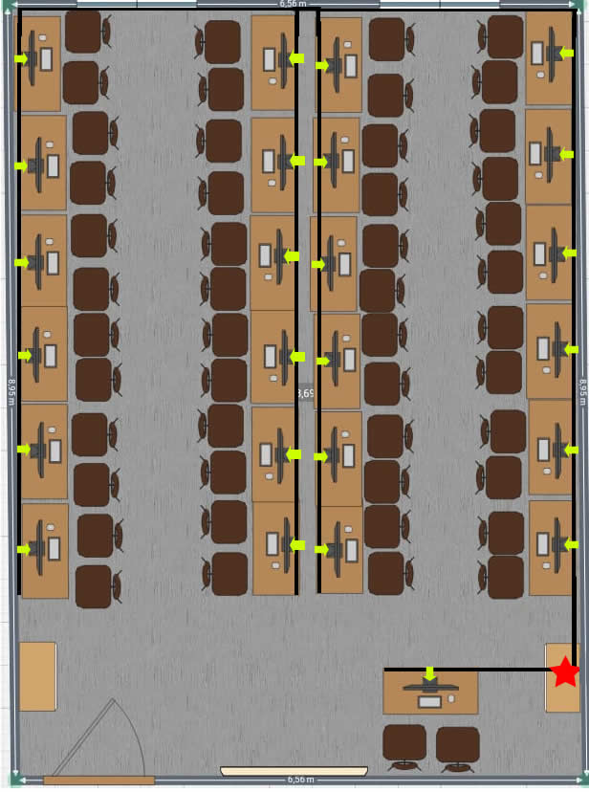

**Na planta acima, temos o switch distribuindo a rede pelo cano condutor para os computadores. Cada computador recebe um cabo vindo do switch e um conector que faz a junção da máquina com o cabo.**

